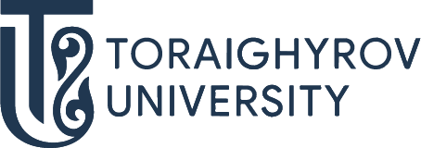
БІЛІМ БЕРУ БАҒДАРЛАМАЛАРЫ ӘЛЕМІН ТАНЫП БІЛ!
B064
МЕХАНИКА ЖӘНЕ МЕТАЛЛ ӨҢДЕУ

6B07102 Машина жасау

ТРАЕКТОРИЯ
- Машина жасау технологиясы
- Металл кесетін станоктар

БОЛАШАҚТА ЖҰМЫСПЕН ҚАМТАМАСЫЗ ЕТУ

СІЗ ҚЫЗМЕТ ІСТЕЙ АЛАТЫН ОРЫНДАР:
Машина жасау кәсіпорындары
Кез келген типтегі ғылыми-зерттеу ұйымдары
Машина жасау саласындағы кадрларды даярлауды және қайта даярлауды жүзеге асыратын техникалық және кәсіптік білім беру ұйымдары.

Сіз қандай қызметте істей аласыз?
Инженер-конструктор
Механикалық инженер
Процесс инженері
Дұрыс таңдау жаса – ToU оқуға кел

Қабылдау комиссиясы  Павлодар, көш. Ломова, 64 жаста  Тел.: 8 (7182) 67-37-73  87054062266  87074062266  Оқу курстары  87015263640  @ priemka.tou  www.tou.edu.kz @ psu.kz  ToU-колледж:  Павлодар қаласы, Толстой көшесі, 99  8 (7182) 62-22-10  87014998663 | Мекен-жайы: 140000, Павлодар қ . , Ак. Шөкин бөлмесі 139 214  Инженерлік факультет (деканат): тел.: 8 (7182) 67-36-30,  Кафедра меңгерушісі: Итыбаева Ғалия Тулеубайқызы  тел.: + 7 (7182) 67-36-33 (1201)  Тел.: 87051618216  Тел.: 87051618216

